Resolución del Pleno del Instituto de Transparencia, Acceso a la Información Pública y Protección de Datos Personales del Estado de México y Municipios, con domicilio en Metepec, Estado de México, a cinco de noviembre de dos mil veinticinco.
VISTOS los expedientes electrónicos formados con motivo de los recursos de revisión números 09685/INFOEM/IP/RR/2025 y 09686/INFOEM/IP/RR/2025, interpuestos por la C. XXXXXXXXX, en lo sucesivo La Recurrente, en contra de la respuesta de la Universidad Tecnológica de Nezahualcóyotl, en lo subsecuente El Sujeto Obligado, se procede a dictar la presente resolución.

A N T E C E D E N T E S D E L A S U N T O
PRIMERO. De la Solicitud de Información.
Con fecha cuatro de agosto de dos mil veinticinco, El Recurrente presentó a través del Sistema de Acceso a la Información Mexiquense (SAIMEX) ante El Sujeto Obligado, las solicitudes de acceso a la información pública, registradas bajo los números de expediente 00063/UTNEZA/IP/2025 y 00064/UTNEZA/IP/2025, mediante los cuales solicitó información en el tenor siguiente:
00063/UTNEZA/IP/2025
“solicito por año fiscal 2020, 2021, 2022, 2023, 2024 y 2025 el numero total y nombre completo de las plazas admnistrativas sindicalizadas, que NO se encuentran ocupadas a causa de fallecimiento y jubilaciones solo del personal administrativo servidores publicos de la Universidad Tecnologica de Nezahualcoyotl” (Sic)
00064/UTNEZA/IP/2025
“solicito por año fiscal 2020, 2021, 2022, 2023, 2024 y 2025 el numero total y nombre completo de las plazas admnistrativas sindicalizadas, asi como el nombre completo de la nueva persona servidora publica que ocupo dicha plaza, SOLO del personal administrativo de la Universidad Tecnologica de Nezahualcoyotl” (Sic)
Modalidad de entrega: A través del SAIMEX, en los dos casos.

SEGUNDO. De la respuesta del Sujeto Obligado.
De las constancias de los expedientes electrónicos del SAIMEX, se advierte que El Sujeto Obligado emitió respuestas coincidentes a las solicitudes de información, en fecha diecinueve de agosto de dos mil veinticinco, resulta de nuestro interés lo siguiente:
00063/UTNEZA/IP/2025
“Se envía respuesta mediante Oficio Número 228C03010200000L-391/2025 de fecha 15 de agosto de 2025, suscrito por la Licenciada Perla Patricia Hernández García, Directora de Administración y Finanzas de la Universidad Tecnológica de Nezahualcóyotl” (Sic)

00064/UTNEZA/IP/2025
“Se envía respuesta mediante Oficio Número 228C03010200000L-389/2025 de fecha 15 de agosto de 2025, suscrito por la Licenciada Perla Patricia Hernández García, Directora de Administración y Finanzas de la Universidad Tecnológica de Nezahualcóyotl” (Sic)

De forma complementaria, en los expedientes electrónicos de las solicitudes de información, El Sujeto Obligado adjuntó lo siguiente:

Solicitud de información | Anexos
00063/UTNEZA/IP/2025 | - “Respuesta 063 SAIMEX 2025.pdf”
00064/UTNEZA/IP/2025 | - “Respuesta 064 SAIMEX 2025.pdf”

Soportes documentales en cita que serán materia de análisis en el considerando respectivo.
TERCERO. Del recurso de revisión.
Inconforme con las respuestas notificadas por El Sujeto Obligado, El Recurrente interpuso recursos de revisión, en fecha diecinueve de agosto de dos mil veinticinco, los cuales fueron registrados en el sistema electrónico con los números 09685/INFOEM/IP/RR/2025 y 09686/INFOEM/IP/RR/2025, en los cuales arguye las siguientes manifestaciones:
09685/INFOEM/IP/RR/2025
Acto impugnado:
“Para buscar su modificación, anulación o revocación” (Sic)
Razones o motivos de la inconformidad:
“De acuerdo con la Ley de Transparencia y Acceso a la Información Pública del Estado de México y Municipios Capítulo III De los Sujetos Obligados, Artículo 23. Son sujetos obligados a transparentar y permitir el acceso a su información y proteger los datos personales que obren en su poder, IX. Los sindicatos que reciban y/o ejerzan recursos públicos en el ámbito estatal y municipal, y de acuerdo a su oficio no.228c03010200000l-391/2025 de fecha 15 de agosto de 2025, donde especifica que dicha información se debe solicitar al Sindicato Único de Trabajadores de Apoyo de la Universidad Tecnológica de Nezahualcóyotl. Solicito por año fiscal 2020,2021,2022,2023,2024 y 2025 el número total y nombre completo de las plazas administrativas sindicalizadas, que NO se encuentran ocupadas a causa de fallecimiento y jubilaciones solo del personal administrativo servidores públicos de la Universidad Tecnológica de Nezahualcóyotl” (Sic)

09686/INFOEM/IP/RR/2025
Acto impugnado:
“Para buscar su modificación, anulación o revocación” (Sic)
Razones o motivos de la inconformidad:
“De acuerdo con la Ley de Transparencia y Acceso a la Información Pública del Estado de México y Municipios Capítulo III De los Sujetos Obligados, Artículo 23. Son sujetos obligados a transparentar y permitir el acceso a su información y proteger los datos personales que obren en su poder, IX. Los sindicatos que reciban y/o ejerzan recursos públicos en el ámbito estatal y municipal, y de acuerdo a su oficio no.228c03010200000l-391/2025 de fecha 15 de agosto de 2025, donde especifica que dicha información se debe solicitar al Sindicato Único de Trabajadores de Apoyo de la Universidad Tecnológica de Nezahualcóyotl. Solicito por año fiscal 2020,2021,2022,2023,2024 y 2025 el número total y nombre completo de las plazas administrativas sindicalizadas, así como el nombre completo de la nueva persona servidora publica que ocupo dicha plaza, SOLO del personal administrativo de la Universidad Tecnológica de Nezahualcóyotl” (Sic)

CUARTO. Del turno del recurso de revisión.
Medios de impugnación que le fueron turnados por medio del sistema electrónico a los Comisionados José Martínez Vilchis y Luis Gustavo Parra Noriega, en términos del arábigo 185 fracción I de la Ley de Transparencia y Acceso a la información Pública del Estado de México y Municipios, de los cuales recayeron en acuerdos de admisión en fechas veintiuno y veintidós de agosto de dos mil veinticinco, determinándose, un plazo de siete días para que las partes manifestaran lo que a su derecho corresponda en términos de los numerales ya citados.

QUINTO. De la acumulación.
Posteriormente por acuerdo del Pleno aprobado en fecha veintisiete de agosto de dos mil veinticinco, se determinó acumular los recursos de revisión en estudio, ya que existe identidad del solicitante, del sujeto obligado y similitud de causas y objeto de solicitud.

Lo anterior de conformidad con lo dispuesto en el artículo 195 de la Ley de Transparencia y Acceso a la Información Pública del Estado de México y Municipios, y con el artículo 18 del Código de Procedimientos Administrativos del Estado de México, los cuales establecen respectivamente:
Ley de Transparencia y Acceso a la Información Pública del Estado de México y Municipios
“Artículo 195. En la tramitación del recurso de revisión se aplicarán supletoriamente las disposiciones contenidas en el Código de Procedimientos Administrativos del Estado de México.” [Sic]

Código de Procedimientos Administrativos del Estado de México
“Artículo 18.- La autoridad administrativa o el Tribunal acordarán la acumulación de los expedientes del procedimiento y proceso administrativo que ante ellos se sigan, de oficio o a petición de parte, cuando las partes o los actos administrativos sean iguales, se trate de actos conexos o resulte conveniente el trámite unificado de los asuntos, para evitar la emisión de resoluciones contradictorias. La misma regla se aplicará, en lo conducente, para la separación de los expedientes.” [Sic]

SEXTO. De etapa de instrucción
Así, una vez transcurrido el término legal referido, se advierte en los expedientes electrónicos que El Sujeto Obligado fue omiso en rendir sus informes justificados.
Por lo que una vez transcurrido el plazo establecido para que las partes manifestaran lo que a su derecho conviniera, en fecha diez de septiembre de dos mil veinticinco, se decretó el cierre de instrucción, en términos del artículo 185 fracción VI de la Ley de Transparencia y Acceso a la Información Pública del Estado de México y Municipios, iniciando el término legal para dictar resolución definitiva del asunto.
El día diecisiete de octubre de dos mil veinticinco, con fundamento en el artículo 181, párrafo tercero, de la Ley de Transparencia y Acceso a la Información Pública del Estado de México y Municipios, se amplió por un periodo de quince días, el plazo para resolver el citado medio de impugnación, con el fin de contar con los elementos suficientes para proponer al Pleno de este Instituto la resolución que en derecho corresponda.

C O N S I D E R A N D O
PRIMERO. De la competencia.
Este Instituto de Transparencia, Acceso a la Información Pública y Protección de Datos Personales del Estado de México y Municipios es competente para conocer y resolver el presente Recurso de Revisión, conforme a lo dispuesto en el artículo 5o párrafos trigésimo tercero, trigésimo noveno, cuadragésimo y cuadragésimo primero, fracción VIII de la Constitución Política del Estado Libre y Soberano de México; ordinal 2, fracción II, 13, 29, 36, fracciones I y II, 176, 178, 179, 181 párrafo tercero y 185 de la Ley de Transparencia y Acceso a la Información Pública del Estado de México y Municipios; y 9, fracciones I y XXIII y 11 del Reglamento Interior del Instituto de Transparencia, Acceso a la Información Pública y Protección de Datos Personales del Estado de México y Municipios.

SEGUNDO. Sobre los alcances del recurso de revisión.
Derivado de la impugnación realizada, es preciso e importante señalar que el recurso de revisión inmerso en la Ley de Transparencia vigente en la entidad, tiene el fin y alcance que señalan los numerales 176, 179, 181 párrafo cuarto, 194 y 195 y demás aplicables de la Ley de Transparencia y Acceso a la Información Pública del Estado de México y Municipios vigente, el cual será analizado conforme a las actuaciones que obren en el expediente electrónico, con la finalidad de reparar cualquier posible afectación al derecho de acceso a la información pública y garantizando el principio rector de máxima publicidad.

TERCERO. De las causas de improcedencia.
En el procedimiento de acceso a la información y de los medios de impugnación de la materia, se advierten diversos supuestos de procedibilidad, los cuales deben estudiarse con la finalidad de dar cumplimiento a los principios de legalidad y objetividad inmersos en el artículo 9, de Ley de Transparencia y Acceso a la Información Pública del Estado de México y Municipios, en correlación con la seguridad jurídica que debe generar lo actuado ante este Organismo garante.

Siendo facultad de este Órgano entrar al estudio de las causas de improcedencia que hagan valer las partes o que se adviertan de oficio por este Resolutor y por ende objeto de análisis previo al estudio de fondo del asunto, en los presupuestos procesales sobre el inicio o trámite de un proceso, generando eficacia jurídica en las resoluciones, máxime que se trata de una figura procesal adoptada en la ley de la materia, la cual impide su estudio y resolución cuando una vez admitido el recurso de revisión se advierta una causa de improcedencia que permita sobreseer el recurso de revisión, sin estudiar el fondo del asunto; circunstancias anteriores que no son incompatibles con el derecho de acceso a la justicia, ya que éste no se coarta por regular causas de improcedencia y sobreseimiento con tales fines.
Así las cosas, del análisis de los expedientes electrónicos no se advierte ninguna causa de improcedencia que se actualice ni mucho menos alguna hecha valer por alguna de las partes, procediendo al estudio del fondo del asunto, en los siguientes términos.

CUARTO. Estudio y resolución del asunto
El análisis del presente recurso, se basará en el contenido íntegro de las actuaciones que obran en el expediente electrónico, para así estar en posibilidad este Órgano Colegiado de dictar el fallo correspondiente conforme a derecho, tomando en consideración los elementos aportados por las partes y respetando en todo momento al principio de máxima publicidad consagrado en nuestra Constitución Federal, Local y demás leyes aplicables en la materia, así como en los tratados internacionales en los que el Estado Mexicano sea parte, en concordancia con el párrafo tercero del artículo 1 de la Constitución Federal y el diverso 8 de la Ley de Transparencia local.
En este tenor, es necesario subrayar que el derecho de acceso a la información pública implica que cualquier persona conozca la información contenida en los documentos que se encuentren en los archivos de los sujetos obligados, conforme a los artículos 4, 12, 24 último párrafo y 160 de la Ley local en la materia, que a la letra citan:
“Artículo 4. El derecho humano de acceso a la información pública es la prerrogativa de las personas para buscar, difundir, investigar, recabar, recibir y solicitar información pública, sin necesidad de acreditar personalidad ni interés jurídico.
Toda la información generada, obtenida, adquirida, transformada, administrada o en posesión de los sujetos obligados es pública y accesible de manera permanente a cualquier persona, en los términos y condiciones que se establezcan en los tratados internacionales de los que el Estado mexicano sea parte, en la Ley General, la presente Ley y demás disposiciones de la materia, privilegiando el principio de máxima publicidad de la información. Solo podrá ser clasificada excepcionalmente como reservada temporalmente por razones de interés público, en los términos de las causas legítimas y estrictamente necesarias previstas por esta Ley.
Los sujetos obligados deben poner en práctica, políticas y programas de acceso a la información que se apeguen a criterios de publicidad, veracidad, oportunidad, precisión y suficiencia en beneficio de los solicitantes.
Artículo 12. Quienes generen, recopilen, administren, manejen, procesen, archiven o conserven información pública serán responsables de la misma en los términos de las disposiciones jurídicas aplicables.
Los sujetos obligados sólo proporcionarán la información pública que se les requiera y que obre en sus archivos y en el estado en que ésta se encuentre. La obligación de proporcionar información no comprende el procesamiento de la misma, ni el presentarla conforme al interés del solicitante; no estarán obligados a generarla, resumirla, efectuar cálculos o practicar investigaciones.
(…)
Artículo 24.
(…)
Los sujetos obligados solo proporcionarán la información pública que generen, administren o posean en el ejercicio de sus atribuciones.”
(…)
Artículo 160. Los sujetos obligados deberán otorgar acceso a los documentos que se encuentren en sus archivos o que estén obligados a documentar de acuerdo con sus facultades, competencias o funciones en el formato que el solicitante manifieste, de entre aquellos formatos existentes, conforme a las características físicas de la información o del lugar donde se encuentre así lo permita.
En caso que la información solicitada consista en bases de datos se deberá privilegiar la entrega de la misma en formatos abiertos.”[Sic]

Así que la obligación de los Sujetos Obligados de dar acceso a la información pública que generen, administren o posean, se tendrá por cumplida cuando el solicitante tenga a su disposición la información requerida, o cuando realice la consulta de la misma en el lugar que ésta se localice, de acuerdo a lo señalado por el artículo 166 de la Ley local en la materia, que se reproduce de la siguiente forma:
“Artículo 166. La obligación de acceso a la información pública se tendrá por cumplida cuando el solicitante tenga a su disposición la información requerida, o cuando realice la consulta de la misma en el lugar en el que ésta se localice.” [Sic]

Una vez sentado lo anterior, de una interpretación literal a las solicitudes de información 00063/UTNEZA/IP/2025 y 00064/UTNEZA/IP/2025 se desprenden las siguientes consideraciones:

- Que el derecho de acceso a la información pública estriba en la prerrogativa de carácter constitucional que reconoce la potestad de los ciudadanos para solicitar soportes documentales generados, poseídos o administrados por los Sujetos Obligados.

- Que de manera conjunta fueron formulados 2 -dos- requerimientos, respecto de los cuales fue señalada como temporalidad “2020, 2021, 2022, 2023, 2024 y 2025” y “por año fiscal 2020, 2021, 2022, 2023, 2024 y 2025”, respectivamente, luego entonces, se fija la temporalidad del uno de enero de dos mil veinte al cuatro de agosto de dos mil veinticinco, este último al corresponder a la fecha en que se ejerció el derecho de acceso a la información pública.

- Que cuando los particulares no identifican de forma precisa el documento requerido, bastará con que se remita cualquiera que refleje la información requerida. Al respecto, cobra relevancia el criterio emitido por el Órgano Garante Nacional con número 16/17 cuyo rubro y texto disponen a la literalidad lo siguiente:
“EXPRESIÓN DOCUMENTAL.
Cuando los particulares presenten solicitudes de acceso a la información sin identificar de forma precisa la documentación que pudiera contener la información de su interés, o bien, la solicitud constituya una consulta, pero la respuesta pudiera obrar en algún documento en poder de los sujetos obligados, éstos deben dar a dichas solicitudes una interpretación que les otorgue una expresión documental.
Precedentes:
- Acceso a la información pública. RRA 0774/16. Sesión del 31 de agosto de 2016. Votación por unanimidad. Sin votos disidentes o particulares. Secretaría de Salud. Comisionada Ponente María Patricia Kurczyn Villalobos.
- Acceso a la información pública. RRA 0143/17. Sesión del 22 de febrero de 2017. Votación por unanimidad. Sin votos disidentes o particulares. Universidad Autónoma Agraria Antonio Narro. Comisionado Ponente Oscar Mauricio Guerra Ford.
- Acceso a la información pública. RRA 0540/17. Sesión del 08 de marzo del 2017. Votación por unanimidad. Sin votos disidentes o particulares. Secretaría de Economía. Comisionado Ponente Francisco Javier Acuña Llamas. “ (Sic)

Dichas precisiones, con fundamento en los artículos 13 y 181 cuarto párrafo de la Ley en materia, los cuales a la letra rezan:
“Artículo 13. El Instituto, en el ámbito de sus atribuciones, deberá suplir cualquier deficiencia para garantizar el ejercicio del derecho de acceso a la información.
Artículo 181. …
Durante el procedimiento deberá aplicarse la suplencia de la queja a favor del recurrente, sin cambiar los hechos expuestos, asegurándose de que las partes puedan presentar, de manera oral o escrita, los argumentos que funden y motiven sus pretensiones.” [Sic]

Bajo estas líneas argumentativas, al retomar y delimitar los requerimientos formulados por la ahora Recurrente, de manera objetiva se precisa que versa en conocer la siguiente información:
- El o los documentos donde conste el número total y denominación de las plazas administrativas sindicalizadas vacantes a causa de fallecimiento y jubilaciones del personal administrativo, del periodo comprendido del uno de enero de dos mil veinte al cuatro de agosto de dos mil veinticinco.

- El o los documentos donde conste el número total y denominación de las plazas administrativas sindicalizadas, así como el nombre del servidor público que ocupa dicha plaza, del periodo comprendido del uno de enero de dos mil veinte al cuatro de agosto de dos mil veinticinco.

Ahora bien, debe puntualizarse que una plaza sindicalizada es un puesto de trabajo dentro de una institución pública, donde el servidor público se encuentra afiliado a un sindicato. Es decir, la relación laboral del servidor público se rige por un contrato colectivo de trabajo.
Adicionalmente, las características principales de una plaza sindicalizada redundan en:
- Estabilidad laboral: Suelen ser plazas de base, es decir, con mayor seguridad en el empleo. No dependen de renovaciones temporales como ocurre con los contratos por honorarios o eventuales.

- Derechos colectivos: El trabajador sindicalizado tiene derechos y obligaciones establecidos en un contrato colectivo, negociado entre el sindicato y la institución.

- Representación sindical: Si hay conflictos laborales, el sindicato representa al trabajo ante la institución o tribunal competente.

- Prestaciones: Las plazas sindicalizadas suelen gozar de prestaciones superiores (aguinaldo, vacaciones, seguro médico, fondo de ahorro, etc), las cuales son negociadas por el sindicato.
- Acceso por escalafón o concurso: En diversas instituciones, para obtener una plaza sindicalizada se requieren cumplir diversos requisitos y participar en procesos internos de selección.

En este sentido, a efecto de identificar las unidades administrativas competentes se traen a colación las siguientes imágenes ilustrativas:

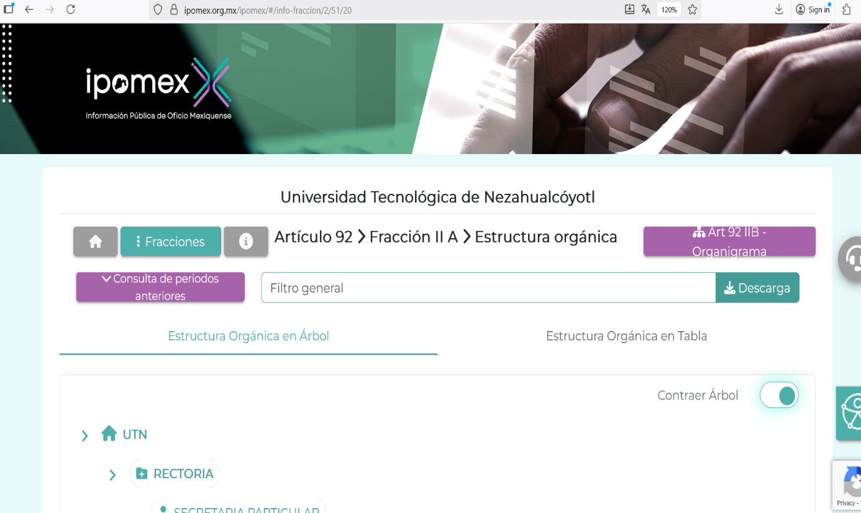

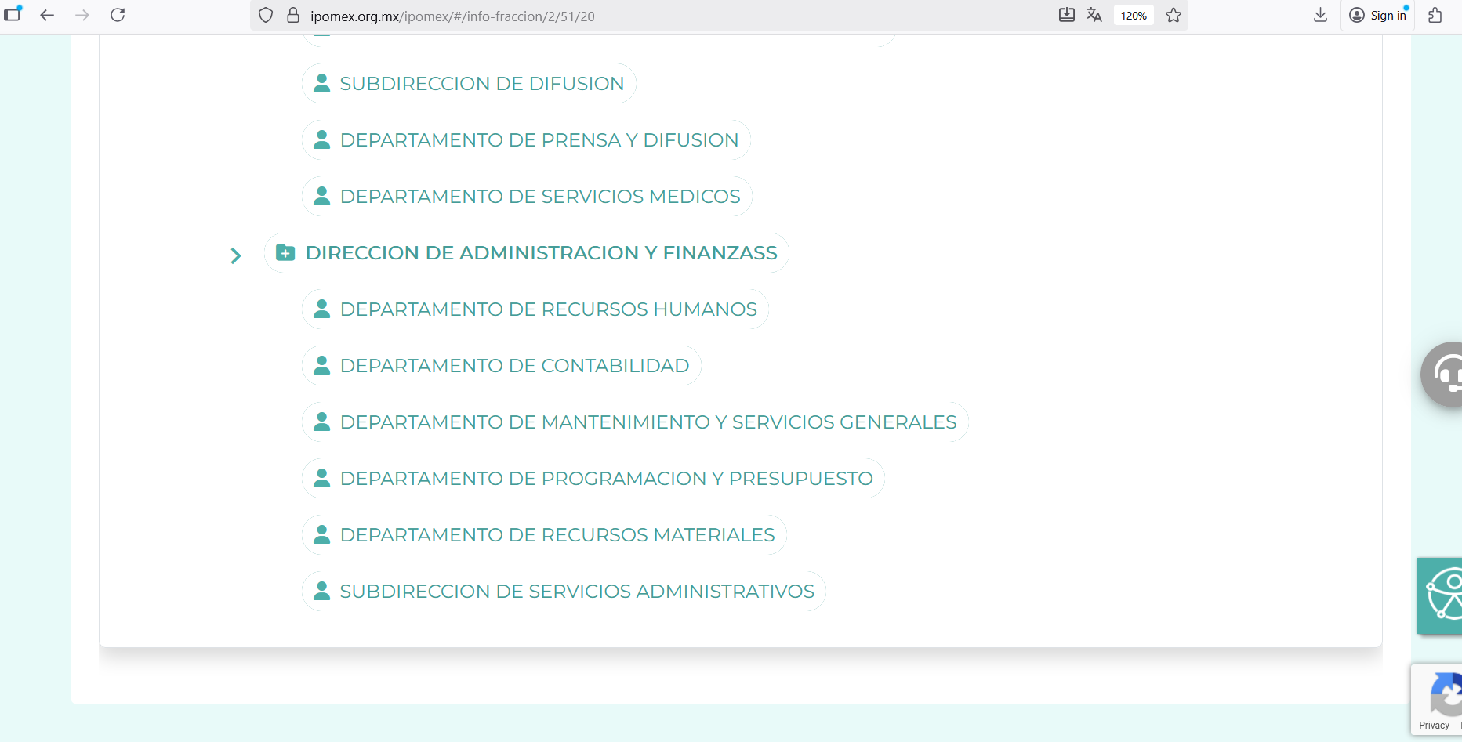

De lo expuesto con anterioridad, se desprende que El Sujeto Obligado se auxilia de diversas Coordinaciones, Direcciones y Departamentos para cumplir con sus fines y objetivos, resultando de nuestro interés la Dirección de administración y finanzas, así como el Departamento de Recursos Humanos.
En virtud de lo anterior, para delimitar las fronteras conceptuales de las unidades administrativas en cita, resulta oportuno traer a colación el artículo 16 del Reglamento Interior de la Universidad Tecnológica de Nezahualcóyotl, así como el apartado 205F12101 “Departamento de Recursos Humanos” del Manual General de Organización de la Universidad Tecnológica de Nezahualcóyotl, porciones normativas que disponen a la literalidad lo siguiente:
REGLAMENTO INTERIOR DE LA UNIVERSIDAD TECNOLÓGICA DE NEZAHUALCÓYOTL
“Artículo 16.- Corresponde a la Dirección de Administración y Finanzas:
II. Establecer, en el ámbito de su competencia, políticas y procedimientos para la administración de los recursos humanos, materiales, financieros y los servicios generales de la Universidad, así como llevar a cabo su seguimiento y control de acuerdo con los objetivos y estrategias definidas en los programas de la Universidad;
(…)
XI. Tramitar los movimientos de ingreso, contratación, cambios, permisos, licencias, incidencias, remuneraciones y demás movimientos del personal de la Universidad, en términos de las disposiciones jurídicas
(…)
XVIII. Conducir y coordinar las relaciones laborales entre las personas servidoras públicas y las autoridades de la Universidad, conforme a los ordenamientos jurídicos aplicables en materia de trabajo;
(…)” (Sic)

MANUAL GENERAL DE ORGANIZACIÓN DE LA UNIVERSIDAD TECNOLÓGICA DE NEZAHUALCÓYOTL
“205F12101 Departamento de Recursos Humanos
OBJETIVO: Realizar las actividades de reclutamiento, selección, contratación, inducción, capacitación y desarrollo del personal de la Universidad, así como establecer los mecanismos para el pago oportuno de sus remuneraciones y difundir sus derechos y obligaciones.
FUNCIONES:
(…)
Participar en la actualización, aplicación y difusión de las condiciones generales de trabajo y el contrato colectivo de trabajo, así como aplicar la normatividad establecida en el campo de recursos humanos.
Integrar y mantener actualizadas las plantillas de plazas e implementar mecanismos para el control de las mismas.
(…)
Registrar y tramitar nombramientos y contratos, altas, bajas, avisos de cambios de adscripción, apertura y actualización de expedientes, control de asistencia, vacaciones, movimientos y promociones del personal.
(…)” (Sic)

Con base en lo anteriormente expuesto, se desprende que la esfera competencial del Sujeto Obligado le constriñe a tramitar los movimientos de alta y baja, conducir y coordinar las relaciones laborales, actualizar plantillas de plazas y personal, participar en la actualización de las condiciones de trabajo y el contrato colectivo de trabajo, crear o eliminar plazas, determinar el número de plazas según presupuesto, asignar servidores públicos a plazas según sus procesos normativos, entre otros.
Por otra parte, es óbice mencionar que la información requerida estriba parcialmente en las obligaciones en las obligaciones de transparencia común, lo anterior con fundamento en los artículos 24, fracción XII, 92, fracciones VII y X de la Ley de Transparencia y Acceso a la Información Pública del Estado de México y Municipios, porciones normativas que disponen a la literalidad lo siguiente:
“Artículo 24. Para el cumplimiento de los objetivos de esta Ley, los sujetos obligados deberán cumplir con las siguientes obligaciones, según corresponda, de acuerdo a su naturaleza:
(…)
XII. Publicar y mantener actualizada la información relativa a las obligaciones generales de transparencia previstas en la presente Ley o determinadas así por el Instituto, y en general aquella que sea de interés público;
(…)
Artículo 92. Los sujetos obligados deberán poner a disposición del público de manera permanente y actualizada de forma sencilla, precisa y entendible, en los respectivos medios electrónicos, de acuerdo con sus facultades, atribuciones, funciones u objeto social, según corresponda, la información, por lo menos, de los temas, documentos y políticas que a continuación se señalan:
(…)
VII. El directorio de todos los servidores públicos, a partir del nivel de jefe de departamento o su equivalente o de menor nivel, cuando se brinde atención al público, manejen o apliquen recursos públicos, realicen actos de autoridad o presten servicios profesionales bajo el régimen de confianza u honorarios y personal de base.
El directorio deberá incluir, al menos el nombre, cargo o nombramiento oficial asignado, nivel del puesto en la estructura orgánica, fecha de alta en el cargo, número telefónico, domicilio para recibir correspondencia y dirección de correo electrónico oficiales, datos que deberán señalarse de forma independiente por dependencia y entidad pública de cada sujeto obligado;
(…)
X. El número total de las plazas y del personal de base y de confianza, especificando el total de las vacantes, por nivel de puesto, para cada unidad administrativa;” (Sic)

Así el artículo 92 fracciones VII y X de la Ley de Transparencia y Acceso a la Información Pública del Estado de México y Municipios señala que la información requerida respecto de directorio de servidores públicos y número total de plazas vacantes se tratan de obligaciones de transparencia común.
Bajo este contexto, en términos de los numerales 18 y 19 de la Ley de Transparencia local existe obligación de documentar actos de autoridad, así como una presunción de existencia de la información cuando se refiera a las atribuciones de los sujetos obligados, porciones normativas que disponen a la literalidad lo siguiente:
“Artículo 18. Los sujetos obligados deberán documentar todo acto que derive del ejercicio de sus facultades, competencias o funciones, considerando desde su origen la eventual publicidad y reutilización de la información que generen.
Artículo 19. Se presume que la información debe existir si se refiere a las facultades, competencias y funciones que los ordenamientos jurídicos aplicables otorgan a los sujetos obligados.
En los casos en que ciertas facultades, competencias o funciones no se hayan ejercido, se debe motivar la respuesta en función de las causas que motiven tal circunstancia.
Si el sujeto obligado, en el ejercicio de sus atribuciones, debía generar, poseer o administrar la información, pero ésta no se encuentra, el Comité de transparencia deberá emitir un acuerdo de inexistencia, debidamente fundado y motivado, en el que detalle las razones del por qué no obra en sus archivos.” (Sic)

Una vez sentado lo anterior, como se mencionó en el antecedente segundo, El Sujeto Obligado en fecha diecinueve de agosto de dos mil veinticinco, rindió su respuesta a la solicitud de información formulada por el particular, adjuntando para tal efecto lo siguiente:
DE LA RESPUESTA A LA SOLICITUD 00063/UTNEZA/IP/2025
- “Respuesta 063 SAIMEX 2025.pdf”: Oficio número 228C03010200000L-391/2025 signado por la directora de administración y finanzas, dirigido al jefe de la unidad de planeación y evaluación y titular de la unidad de transparencia, de fecha quince de agosto de dos mil veinticinco, en lo medular declina competencia a favor del Sindicato Único de Trabajadores de Apoyo a la Universidad Tecnológica de Nezahualcóyotl.

DE LA RESPUESTA A LA SOLICITUD 00064/UTNEZA/IP/2025
- “Respuesta 064 SAIMEX 2025.pdf”: Oficio número 228C03010200000L-389/2025 signado por la directora de administración y finanzas, dirigido al jefe de la unidad de planeación y evaluación y titular de la unidad de transparencia, de fecha quince de agosto de dos mil veinticinco, en lo medular declina competencia a favor del Sindicato Único de Trabajadores de Apoyo a la Universidad Tecnológica de Nezahualcóyotl.

En las generalizaciones anteriores, la postura inicial del Sujeto Obligado se traduce en declinar competencia al sindicato referido por el particular.
Ante dicha situación, la Ley de Transparencia estatal prevé en su artículo 167, lo siguiente:
“Artículo 167. Cuando las unidades de transparencia determinen la notoria incompetencia por parte de los sujetos obligados, dentro del ámbito de aplicación, para atender la solicitud de acceso a la información, deberán comunicarlo al solicitante, dentro de los tres días hábiles posteriores a la recepción de la solicitud y, en su caso orientar al solicitante, el o los sujetos obligados competentes.
Si los sujetos obligados son competentes para atender parcialmente la solicitud de acceso a la información, deberá dar respuesta respecto de dicha parte. Respecto de la información sobre la cual es incompetente se procederá conforme lo señala el párrafo anterior.
Si transcurrido el plazo señalado en el primer párrafo de este artículo, el sujeto obligado no declina la competencia en los términos establecidos, podrá canalizar la solicitud ante el sujeto obligado competente.” (Sic)

Del artículo en cita se desprenden las siguientes premisas:
- Que en los supuestos en los que las unidades de transparencia determinen una notoria incompetencia, esta situación se deberá hacer del conocimiento del Recurrente en un término de tres días hábiles posteriores al ingreso de la solicitud y, de ser posible, orientarlo para que dirija su solicitud ante el sujeto obligado competente.
- Que si los sujetos obligados están facultados parcialmente para atender la solicitud están constreñidos a atender dicha parte y notificar la incompetencia en los términos señalados.

- Que una vez transcurridos los tres días establecidos y el sujeto obligado no ha declinado la competencia, puede canalizar la solicitud ante el sujeto obligado competente; empero, esto es potestativo.

En ese sentido, dicho artículo indica a los sujetos obligados el procedimiento que deben seguir en los supuestos en los que la incompetencia sea notoria o se trate de una incompetencia parcial; sin embargo, conviene resaltar el significado de «notorio», el cual el Diccionario de la Real Academia Española determinó lo siguiente:
“notorio, ria
Del bajo latín notorius.
- adj. Público y sabido por todos.
- adj. Claro, evidente.
- adj. Importante, relevante o famoso.” (Sic)

Así, la segunda acepción de notorio es lo que resulta claro y evidente, por lo que se estima que existe una laguna legal debido a que la Ley de Transparencia Local no establece qué se debe llevar a cabo cuando la incompetencia no sea notoria, o bien cuando existan facultades concurrentes entre dos o más sujetos obligados para generar la información solicitada por los particulares.
Ante dicha laguna, el Pleno del Instituto realizó una interpretación a lo dispuesto en los artículos 49 fracción II y 167 de la Ley de la materia y se emitió el criterio reiterado 01/19, en el que se estableció lo siguiente:
“DECLARATORIA DE INCOMPETENCIA DEL SUJETO OBLIGADO. SUPUESTO PARA CONFIRMARLA POR ACUERDO DEL COMITÉ DE TRANSPARENCIA.
El Sujeto Obligado deberá dar el trámite correspondiente a la solicitud de información a efecto de realizar un análisis minucioso de las facultades, competencias o funciones de cada una de las Unidades Administrativas que lo integran y, si posterior a ello, se corrobora la incompetencia para la atención del requerimiento, en razón de que es otro el Sujeto Obligado poseedor de la documentación, corresponde a su Comité de Transparencia confirmar la declaratoria de incompetencia y notificarle dicha determinación al particular, en términos de lo dispuesto en el artículo 49, fracción II de la Ley de Transparencia Local, al ser este el acto jurídico idóneo que genera seguridad jurídica de que el Ente ante quien se presentó la solicitud, carece de facultades, competencias o funciones para poseer o generar la información requerida; lo anterior, sin perjuicio de que pueda gestionar la colaboración de otro Sujeto Obligado competente para atender la solicitud.” (Sic)
Asimismo, se determinó viable adoptar el criterio con clave de control SO/002/2020 emitido por el Instituto Nacional de Transparencia, Acceso a la Información y Protección de Datos Personales (INAI), que a la letra estipula lo siguiente:
“DECLARACIÓN DE INCOMPETENCIA POR PARTE DEL COMITÉ, CUANDO NO SEA NOTORIA O MANIFIESTA.
Cuando la normatividad que prevé las atribuciones del sujeto obligado no sea clara en delimitar su competencia respecto a lo requerido por la persona solicitante y resulte necesario efectuar un análisis mayor para determinar la incompetencia, ésta debe ser declarada por el Comité de Transparencia.” (Sic)

Así, del contenido de ambos criterios se ha concluido que es necesario que los sujetos obligados hagan entrega del acuerdo que emitan sus Comités de Transparencia mediante los cuales se confirme la declaratoria de incompetencia, con la finalidad de que, ante la incertidumbre derivada de que dicha incompetencia no es clara, evidente o notoria, los sujetos obligados hagan entrega de un documento con el que se determine que no cuentan con las atribuciones para generar, poseer o administrar lo requerido por los solicitantes, esto con apego al el principio de certeza establecido en el artículo 9 fracción I de la Ley estatal.
Cabe señalar que este Instituto también ordenaba la entrega del acuerdo del Comité de Transparencia también se ordena cuando los sujetos obligados no hacen del conocimiento la incompetencia dentro del término de tres días establecido en el artículo 167 referido anteriormente; no obstante, dado que la Ley de la materia no establece expresamente qué se debe realizar ante dicha situación, se estima innecesario continuar con el criterio de ordenar la entrega del acuerdo del Comité de Transparencia cuando los sujetos obligados rebasen los tres días y la incompetencia sea notoria, puesto que ordenar a los sujetos obligados emitir dicho acuerdo implica una carga a las autoridades en virtud de que la incompetencia ya fue declarada y ésta es clara y evidente.
En conclusión, se estima que el acuerdo del Comité de Transparencia sólo debe ser ordenado cuando la incompetencia no sea notoria, o bien, cuando mediante el estudio correspondiente del caso en concreto se determine que existen facultades concurrentes entre dos o más sujetos obligados para generar, poseer o administrar la información solicitada.
De esta manera, en el caso en particular, se estima que la postura adoptada por El Sujeto Obligado no es susceptible de colmar el derecho de acceso a la información pública, al tomar en consideración que si bien es cierto que los sindicatos que reciban y/o ejerzan recursos públicos se tratan de sujetos obligados a transparentar y permitir el acceso a su información y proteger los datos personales que obren en su poder, lo cierto también es que el sindicato referido no figura en el padrón de sujetos obligados en materia de transparencia y acceso a la información pública del Estado de México y Municipios.
Sirve de sustento la siguiente liga electrónica e imagen ilustrativa:
https://www.infoem.org.mx/doc/docPleno/ACUERDOS/Acuerdo_padron_SO.pdf
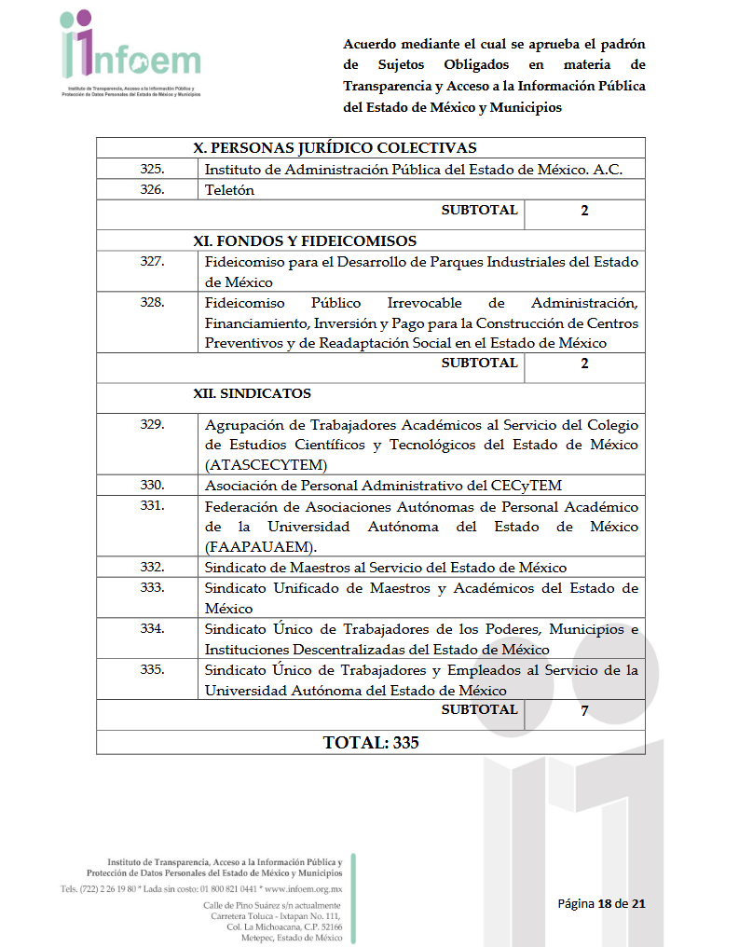

Dicho en otras palabras, la respuesta primigenia inobservó el primer párrafo del numeral 166 de la ley de transparencia local, cuyo contenido dispone a la literalidad lo siguiente:
“Artículo 166. La obligación de acceso a la información pública se tendrá por cumplida cuando el solicitante tenga a su disposición la información requerida, o cuando realice la consulta de la misma en el lugar en el que ésta se localice.
(…)” (Sic)

Inconforme con la respuesta del Sujeto Obligado, El Recurrente interpuso recursos de revisión en fecha diecinueve de agosto, admitiéndose los días veintiuno y veintidós de agosto, ambos de dos mil veinticinco. Señalando como acto impugnado y como razones o motivos de inconformidad:
09685/INFOEM/IP/RR/2025
Acto impugnado:
“Para buscar su modificación, anulación o revocación” (Sic)
Razones o motivos de la inconformidad:
“De acuerdo con la Ley de Transparencia y Acceso a la Información Pública del Estado de México y Municipios Capítulo III De los Sujetos Obligados, Artículo 23. Son sujetos obligados a transparentar y permitir el acceso a su información y proteger los datos personales que obren en su poder, IX. Los sindicatos que reciban y/o ejerzan recursos públicos en el ámbito estatal y municipal, y de acuerdo a su oficio no.228c03010200000l-391/2025 de fecha 15 de agosto de 2025, donde especifica que dicha información se debe solicitar al Sindicato Único de Trabajadores de Apoyo de la Universidad Tecnológica de Nezahualcóyotl. Solicito por año fiscal 2020,2021,2022,2023,2024 y 2025 el número total y nombre completo de las plazas administrativas sindicalizadas, que NO se encuentran ocupadas a causa de fallecimiento y jubilaciones solo del personal administrativo servidores públicos de la Universidad Tecnológica de Nezahualcóyotl” (Sic)

09686/INFOEM/IP/RR/2025
Acto impugnado:
“Para buscar su modificación, anulación o revocación” (Sic)
Razones o motivos de la inconformidad:
“De acuerdo con la Ley de Transparencia y Acceso a la Información Pública del Estado de México y Municipios Capítulo III De los Sujetos Obligados, Artículo 23. Son sujetos obligados a transparentar y permitir el acceso a su información y proteger los datos personales que obren en su poder, IX. Los sindicatos que reciban y/o ejerzan recursos públicos en el ámbito estatal y municipal, y de acuerdo a su oficio no.228c03010200000l-391/2025 de fecha 15 de agosto de 2025, donde especifica que dicha información se debe solicitar al Sindicato Único de Trabajadores de Apoyo de la Universidad Tecnológica de Nezahualcóyotl. Solicito por año fiscal 2020,2021,2022,2023,2024 y 2025 el número total y nombre completo de las plazas administrativas sindicalizadas, así como el nombre completo de la nueva persona servidora publica que ocupo dicha plaza, SOLO del personal administrativo de la Universidad Tecnológica de Nezahualcóyotl” (Sic)

Así las cosas, hasta aquí lo expuesto, resulta inconcuso que El Sujeto Obligado no satisfizo el derecho de acceso a la información pública ejercido por El Recurrente, al tenerse por actualizadas las hipotesis normativas previstas en el artículo 179, fracciones I y IV de la Ley de Transparencia y Acceso a la Información Pública del Estado de Mexico y Municipios, cuyo contenido literal es el siguiente:
“Artículo 179. El recurso de revisión es un medio de protección que la Ley otorga a los particulares, para hacer valer su derecho de acceso a la información pública, y procederá en contra de las siguientes causas:
I. La negativa a la información solicitada;
(…)
IV. La declaración de incompetencia por el sujeto obligado;
(…)” (Sic)

Por otra parte, como fue referido en el antecedente sexto, El Sujeto Obligado fue omiso en rendir sus informes justificados, no se subsanó la violación al derecho de acceso a la información pública, resultando procedente ordenar una búsqueda exhaustiva y razonable, a efecto de hacer entrega de la siguiente información:
- El o los documentos donde conste el número total y denominación de las plazas administrativas sindicalizadas vacantes a causa de fallecimiento y jubilaciones del personal administrativo, del periodo comprendido del uno de enero de dos mil veinte al cuatro de agosto de dos mil veinticinco.

- El o los documentos donde conste el número total y denominación de las plazas administrativas sindicalizadas, así como el nombre del servidor público que ocupa dicha plaza, del periodo comprendido del uno de enero de dos mil veinte al cuatro de agosto de dos mil veinticinco.

Ahora bien, con relación al primer punto que será materia de cumplimiento, resulta oportuno señalar que el derecho de acceso a la información excluye la obligación de generar, documentos, procesar información o incluso generar soportes documentales encauzados a atender la pretensión de los particulares, es decir no tiene obligación de documentos para colmar la pretensión del particular.
Robustece lo anterior, el criterio 03-17, emitido por el Instituto Nacional de Transparencia, Acceso a la Información y Protección de Datos Personales cuyo rubro y texto dispone a la literalidad los siguiente:
“NO EXISTE OBLIGACIÓN DE ELABORAR DOCUMENTOS AD HOC PARA ATENDER LAS SOLICITUDES DE ACCESO A LA INFORMACIÓN.
Los artículos 129 de la Ley General de Transparencia y Acceso a la Información Pública y 130, párrafo cuarto, de la Ley Federal de Transparencia y Acceso a la Información Pública, señalan que los sujetos obligados deberán otorgar acceso a los documentos que se encuentren en sus archivos o que estén obligados a documentar, de acuerdo con sus facultades, competencias o funciones, conforme a las características físicas de la información o del lugar donde se encuentre. Por lo anterior, los sujetos obligados deben garantizar el derecho de acceso a la información del particular, proporcionando la información con la que cuentan en el formato en que la misma obre en sus archivos; sin necesidad de elaborar documentos ad hoc para atender las solicitudes de información.
Resoluciones:
RRA 0050/16. Instituto Nacional para la Evaluación de la Educación. 13 julio de 2016. Por unanimidad. Comisionado Ponente: Francisco Javier Acuña Llamas.
RRA 0310/16. Instituto Nacional de Transparencia, Acceso a la Información y Protección de Datos Personales. 10 de agosto de 2016. Por unanimidad. Comisionada Ponente. Areli Cano Guadiana.
RRA 1889/16. Secretaría de Hacienda y Crédito Público. 05 de octubre de 2016. Por unanimidad. Comisionada Ponente. Ximena Puente de la Mora” [Sic]

Luego entonces, para el caso de que la información referida en el primer punto de cumplimiento no obre en sus archivos, bastará con que así lo manifieste en etapa de cumplimiento.

DE LA VERSIÓN PÚBLICA
En la elaboración de la versión pública se deberá considerar lo dispuesto en los artículos 3 fracciones IX, XX, XXI y XLV, 91 y 132 fracciones II y III de la Ley de Transparencia y Acceso a la Información Pública del Estado de México y Municipios que establecen lo siguiente:
“Artículo 3. Para los efectos de la presente Ley se entenderá por:
(…)
IX. Datos personales: La información concerniente a una persona, identificada o identificable según lo dispuesto por la Ley de Protección de Datos Personales del Estado de México;
XX. Información clasificada: Aquella considerada por la presente Ley como reservada o confidencial;
XXI. Información confidencial: Se considera como información confidencial los secretos bancario, fiduciario, industrial, comercial, fiscal, bursátil y postal, cuya titularidad corresponda a particulares, sujetos de derecho internacional o a sujetos obligados cuando no involucren el ejercicio de recursos públicos;
(…)
XLV. Versión pública: Documento en el que se elimine, suprime o borra la información clasificada como reservada o confidencial para permitir su acceso.
(…)
Artículo 91. El acceso a la información pública será restringido excepcionalmente, cuando ésta sea clasificada como reservada o confidencial.
Artículo 132. La clasificación de la información se llevará a cabo en el momento en que:
I. Se reciba una solicitud de acceso a la información;
II. Se determine mediante resolución de autoridad competente; o
III. Se generen versiones públicas para dar cumplimiento a las obligaciones de transparencia previstas en esta Ley.
(…)” (Sic)

De este modo, en armonía entre los principios constitucionales de máxima publicidad y de protección de datos personales, la Ley permite la elaboración de versiones públicas en las que se suprima aquella información relacionada con la vida privada de los particulares.
Por otro lado, los Lineamientos Generales en Materia de Clasificación y Desclasificación de la Información, así como para la elaboración de Versiones Públicas, emitidos por el Consejo Nacional del Sistema Nacional de Transparencia, Acceso a la Información Pública y Protección de Datos Personales, publicados en el Diario Oficial de la Federación el día quince de abril de dos mil dieciséis, tienen por objeto establecer los criterios con base en los cuales los sujetos obligados clasificarán como reservada o confidencial la información que posean, desclasificarán y generarán, en su caso, versiones públicas de expedientes o documentos que contengan partes o secciones clasificadas.
Asimismo, los Lineamientos Quincuagésimo sexto, Quincuagésimo séptimo y Quincuagésimo octavo, establecen lo siguiente:
“Quincuagésimo sexto. Cuando la elaboración de la versión pública del documento o expediente que contenga partes o secciones reservadas o confidenciales, genere costos por reproducción por derivar de una solicitud de información o determinación de una autoridad competente, ésta será elaborada hasta que se haya acreditado el pago correspondiente.
Quincuagésimo séptimo. Se considera, en principio, como información pública y no podrá omitirse de las versiones públicas la siguiente:
I. La relativa a las Obligaciones de Transparencia que contempla el Título V de la Ley General y las demás disposiciones legales aplicables;
II. El nombre de los integrantes de los sujetos obligados en los documentos, y sus firmas autógrafas o digitales, cuando sean utilizados en el ejercicio de las facultades conferidas para el desempeño del servicio público, y
III. La información que documente decisiones y los actos de autoridad concluidos de los sujetos obligados, así como el ejercicio de las facultades o actividades de los servidores públicos, de manera que se pueda valorar el desempeño de los mismos.
Lo anterior, siempre y cuando no se acredite alguna causal de clasificación, prevista en las leyes o en los tratados internacionales suscritos por el Estado mexicano.
Quincuagésimo octavo. Los sujetos obligados garantizarán que los sistemas o medios empleados para eliminar la información en las versiones públicas sean irreversibles, de tal forma que no permitan la recuperación o visualización de la misma.” (Sic)

Por lo tanto, la entrega de documentos en su versión pública debe acompañarse necesariamente del Acuerdo del Comité de Transparencia que la sustente el cual debe estar debidamente fundado y motivado, en el que se expongan los fundamentos y razonamientos que llevaron al Sujeto Obligado a testar, suprimir o eliminar datos de dicho soporte documental, ya que no hacerlo, se reitera que lo entregado no tendría un sustento jurídico ni resultaría ser una versión pública, sino más bien una documentación ilegible, incompleta o tachada; ya que el no justificar las causas o motivos por las que no se aprecian determinados datos -ya sea porque se testan o suprimen- deja a la solicitante en estado de incertidumbre, al no conocer o comprender porque no aparecen en la documentación respectiva.
Por lo que respecta al Acuerdo del Comité de Transparencia que sustente la versión pública de la documentación a entregar, deberá ser notificado mediante el SAIMEX.
En ese tenor y de acuerdo con la interpretación en el orden administrativo que le da la Ley de la materia a este Instituto específicamente, en términos de su artículo 36, fracción I, de la Ley de Transparencia y Acceso a la Información Pública del Estado de México y Municipios, a efecto de salvaguardar el derecho de acceso a la información pública consignado a favor del Recurrente.
Lo anterior, sólo en caso de advertir información susceptible de clasificar, por ende, resulta necesario que el Comité de Transparencia del Sujeto Obligado emita el Acuerdo de Clasificación correspondiente que sustente la versión pública, el cual deberá cumplir cabalmente las formalidades previstas en el artículo 137 de la Ley de Transparencia y Acceso a la Información Pública del Estado de México y Municipios, así como los numerales aplicables de los LINEAMIENTOS GENERALES EN MATERIA DE CLASIFICACIÓN Y DESCLASIFICACIÓN DE LA INFORMACIÓN, ASÍ COMO PARA LA ELABORACIÓN DE VERSIONES PÚBLICAS, publicados en el Diario Oficial de la Federación en fecha quince de abril de dos mil dieciséis, mediante Acuerdo del Consejo Nacional del Sistema Nacional de Transparencia, Acceso a la Información Pública y Protección de Datos Personales.

En mérito de lo expuesto en líneas anteriores, resultan fundados los motivos de inconformidad que arguye El Recurrente en su medio de impugnación que fue materia de estudio, por ello con fundamento en la primera hipótesis de la fracción III, del artículo 186, de la Ley de Transparencia y Acceso a la Información Pública del Estado de México y Municipios, se REVOCAN las respuestas a las solicitudes de información números 00063/UTNEZA/IP/2025 y 00064/UTNEZA/IP/2025 que han sido materia del presente fallo.
Por lo antes expuesto y fundado es de resolverse y,

S E RESUELVE
PRIMERO. Se REVOCAN las respuestas entregadas por EL SUJETO OBLIGADO, a las solicitudes de información números 00063/UTNEZA/IP/2025 y 00064/UTNEZA/IP/2025 por resultar fundados los motivos de inconformidad que arguye EL RECURRENTE, en términos del considerando CUARTO de la presente resolución.

SEGUNDO. Se ORDENA al SUJETO OBLIGADO realizar una búsqueda exhaustiva y razonable a fin de entregar al RECURRENTE, a través del Sistema de Acceso a la Información Mexiquense (SAIMEX), en versión pública de ser procedente de lo siguiente:

- El o los documentos donde conste el número total y denominación de las plazas administrativas sindicalizadas vacantes a causa de fallecimiento y jubilaciones del personal administrativo, del periodo comprendido del uno de enero de dos mil veinte al cuatro de agosto de dos mil veinticinco.

- El o los documentos donde conste el número total y denominación de las plazas administrativas sindicalizadas, así como el nombre del servidor público que ocupa dicha plaza, del periodo comprendido del uno de enero de dos mil veinte al cuatro de agosto de dos mil veinticinco.

Para la entrega en versión pública deberá emitir el Acuerdo del Comité de Transparencia en términos de los artículos 49, fracción VIII y 132 fracción II de la Ley de Transparencia y Acceso a la Información Pública del Estado de México y Municipios, en el que funde y motive las razones sobre los datos que se supriman o eliminen y se ponga a disposición del recurrente.
Respecto del punto 1, en el supuesto de que la información no obre en los archivos del Sujeto Obligado bastará con que El Sujeto Obligado lo haga del conocimiento en términos del párrafo segundo del artículo 19 de la Ley de transparencia local.

TERCERO. NOTIFÍQUESE a través del Sistema de Acceso a la Información Mexiquense (SAIMEX), la presente Resolución al Titular de la Unidad de Transparencia del Sujeto Obligado, para que conforme al artículo 186 último párrafo, 189 segundo párrafo y 194 de la Ley de Transparencia y Acceso a la Información Pública del Estado de México y Municipios; dé cumplimiento a lo ordenado dentro del plazo de diez días hábiles, e informe a este Instituto en un plazo de tres días hábiles siguientes sobre el cumplimiento dado a la presente y, se le apercibe que en caso de negarse a cumplir la presente resolución o hacerlo de manera parcial, se le impondrá una medida de apremio de conformidad con lo previsto en los artículos 198, 200, fracción III; 214, 215 y 216 de la Ley de Transparencia y Acceso a la Información Pública del Estado de México y Municipios.

CUARTO. De conformidad con el artículo 198 de la Ley de Transparencia y Acceso a la Información Pública del Estado de México y Municipios, de considerarlo procedente, el Sujeto Obligado de manera fundada y motivada, podrá solicitar una ampliación de plazo para el cumplimiento de la presente resolución.

QUINTO. NOTIFÍQUESE a través del Sistema de Acceso a la Información Mexiquense (SAIMEX), al RECURRENTE y hágasele del conocimiento que en caso de considerar que le causa algún perjuicio, podrá promover el Juicio de Amparo en los términos de las leyes aplicables, de acuerdo a lo estipulado por el artículo 196 de la Ley de Transparencia y Acceso a la Información Pública del Estado de México y Municipios.

ASÍ LO RESUELVE POR UNANIMIDAD DE VOTOS, EL PLENO DEL INSTITUTO DE TRANSPARENCIA, ACCESO A LA INFORMACIÓN PÚBLICA Y PROTECCIÓN DE DATOS PERSONALES DEL ESTADO DE MÉXICO Y MUNICIPIOS, CONFORMADO POR LOS COMISIONADOS JOSÉ MARTÍNEZ VILCHIS, MARÍA DEL ROSARIO MEJÍA AYALA (AUSENCIA JUSTIFICADA), SHARON CRISTINA MORALES MARTÍNEZ, LUIS GUSTAVO PARRA NORIEGA Y GUADALUPE RAMÍREZ PEÑA, EN LA TRIGÉSIMA NOVENA SESIÓN ORDINARIA CELEBRADA EL CINCO DE NOVIEMBRE DE DOS MIL VEINTICINCO, ANTE EL SECRETARIO TÉCNICO DEL PLENO, ALEXIS TAPIA RAMÍREZ.
CCR/JCMA

IMPROCEDENCIA Y SOBRESEIMIENTO EN EL JUICIO DE AMPARO. LAS CAUSAS PREVISTAS EN LOS ARTÍCULOS 73 Y 74 DE LA LEY DE LA MATERIA, RESPECTIVAMENTE, NO SON INCOMPATIBLES CON EL ARTÍCULO 25.1 DE LA CONVENCIÓN AMERICANA SOBRE DERECHOS HUMANOS. Del examen de compatibilidad de los artículos 73 y 74 de la Ley de Amparo con el artículo 25.1 de la Convención Americana sobre Derechos Humanos no se advierte que el derecho interno desatienda los estándares que pretenden proteger los derechos humanos en dicho tratado, por regular causas de improcedencia y sobreseimiento que impiden abordar el estudio de fondo del asunto en el juicio de amparo, en virtud de que el propósito de condicionar el acceso a los tribunales para evitar un sobrecargo de casos sin mérito, es en sí legítimo, por lo que esa compatibilidad, en cuanto a los requisitos para la admisibilidad de los recursos dependerá, en principio, de los siguientes criterios: no pueden ser irracionales ni de tal naturaleza que despojen al derecho de su esencia, ni discriminatorios y, en el caso, la razonabilidad de esas causas se justifica por la viabilidad de que una eventual sentencia concesoria tenga un ámbito de protección concreto y no entre en conflicto con el orden jurídico, no son de tal naturaleza que despojen al derecho de su esencia ni tampoco son discriminatorias, pues no existe alguna condicionante para su aplicabilidad, en función de cuestiones personales o particulares del quejoso. Por tanto, las indicadas causas de improcedencia y sobreseimiento no son incompatibles con el citado precepto 25.1, pues no impiden decidir sencilla, rápida y efectivamente sobre los derechos fundamentales reclamados como violados dentro del juicio de garantías.
Consultado en https://dle.rae.es/notorio

